Por que é tão difícil parar de tocar o nosso rosto?
Fernando DuarteServiço Mundial da BBC, 8 março 2020
Todos nós, espontaneamente, tocamos nossos olhos, bochechas e boca várias vezes ao dia
De todos os nossos hábitos diários que passam despercebidos no dia a dia, um pode ser particularmente preocupante em tempos de surto de doenças.
O costume de tocar o próprio rosto sem nem perceber pode contribuir para a disseminação de doenças como a Covid-19, causada pelo novo coronavírus, dizem especialistas. Mas por que fazemos isso? E como podemos parar de ter esse comportamento involuntário?

Escreva o que você entendeu sobre os parágrafos lidos nos quadros.
________________________________________________________________________________________________________________________________________________________________________________________________________________________________________________________________________________
Por que fazemos isso?
Humanos e alguns primatas não conseguem se conter — e ao que parece, isso tem a ver com a maneira como evoluímos.
Enquanto a maioria das espécies toca a região como uma forma de manter boa aparência ou na tentativa de espantar pragas, nós fazemos isso por uma série de outras razões.
______________________________________________________________________________________________________________________________________

Às vezes, pode ser um mecanismo para se acalmar. Ou pode ser uma forma de controlar as emoções e a nossa capacidade de atenção.
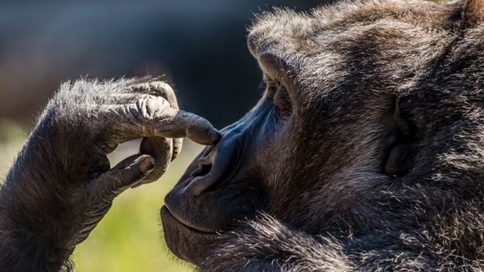
Humanos e alguns primatas não conseguem se conter
O problema com o "autotoque" é que nossos olhos, nariz e boca são portas de entrada para todo tipo de doença no nosso organismo.
A Covid-19, por exemplo, é transmitida entre humanos através de pequenas gotículas que saem do nariz ou da boca de pessoas infectadas.
______________________________________________________________________________________________________________________________________________________________________________________________________________

Mas a contaminação também acontece após tocarmos objetos ou superfícies que entraram em contato com o vírus.
Enquanto especialistas ainda estudam esta nova cepa, o coronavírus já é conhecido por ser mais resistente e pode sobreviver em superfícies por até nove dias.
___________________________________________________________________________________________________________________________________________________________________________________________________________
Poder do coronavírus
Essa resistência do coronavírus e o toque frequente no rosto fazem uma combinação perigosa.
Em 2012, pesquisadores norte-americanos e brasileiros revelaram que um grupo de pessoas selecionadas aleatoriamente tocava superfícies de espaços públicos mais de três vezes por hora.
Elas também tocavam a boca ou o nariz "numa média de 3,6 vezes por hora". Isso é muito menos do que as 23 vezes por hora percebidas nos estudantes australianos.
_____________________________________________________________________________________________________________________________________________________________________________________________________________
Que medidas devemos tomar?
Mas como conseguiríamos reduzir a frequência com que levamos nossas mãos ao rosto? Um especialista em comportamento da Universidade Columbia (EUA) explica que é muito difícil colocar qualquer recomendação em prática.
"Dizer às pessoas para não fazer alguma coisa que acontece inconscientemente é um problema clássico", ele conta à BBC. "É muito mais fácil que as pessoas lavem as mãos com mais frequência do que elas tocarem o rosto menos vezes."
_______________________________________________________________________________________________________________________________________________________________________________________________________________________________________________________________________________

Não é fácil parar de fazer algo que fazemos espontaneamente
Mas há algumas técnicas que podem ajudar. Uma delas é estar mais consciente de quantas vezes tocamos nosso rosto.
Quando é uma necessidade física como uma coceira, por exemplo, nós podemos criar um comportamento substituto. Use a parte de trás do braço. Isso reduz o risco, mesmo que não seja a solução ideal.
Pessoas que tocam os olhos podem usar óculos de sol. Ou podemos sentar sobre nossas mãos quando sentirmos que o toque pode acontecer.
Também podemos criar métodos para manter nossas mãos ocupadas — usar spinners ou bolas antiestresse, por exemplo —, especialmente em momentos em que os polegares estão ociosos.
Mas esses objetos precisam se desinfetados frequentemente.
__________________________________________________________________________________________________________________________________________
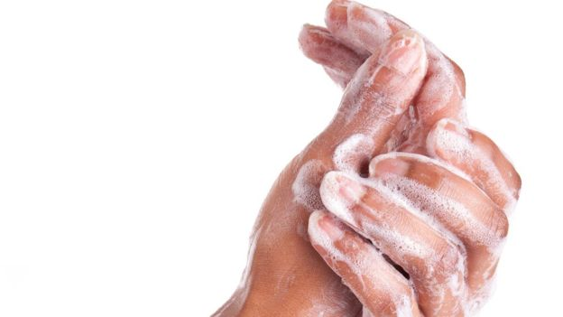
Lave as mãos
Nada substitui a boa e velha lavagem de mãos — com uma dose extra de atenção.
Há coisas que cada um pode fazer para proteger a si mesmo e aos outros.

